Муниципальное бюджетное дошкольное образовательное учреждение
«Ромодановский детский сад комбинированного вида»
Ромодановского муниципального района Республики Мордовия

Родительское собрание во второй младшей группе

Тема: «Зеленый огонек безопасности

для маленьких пешеходов»

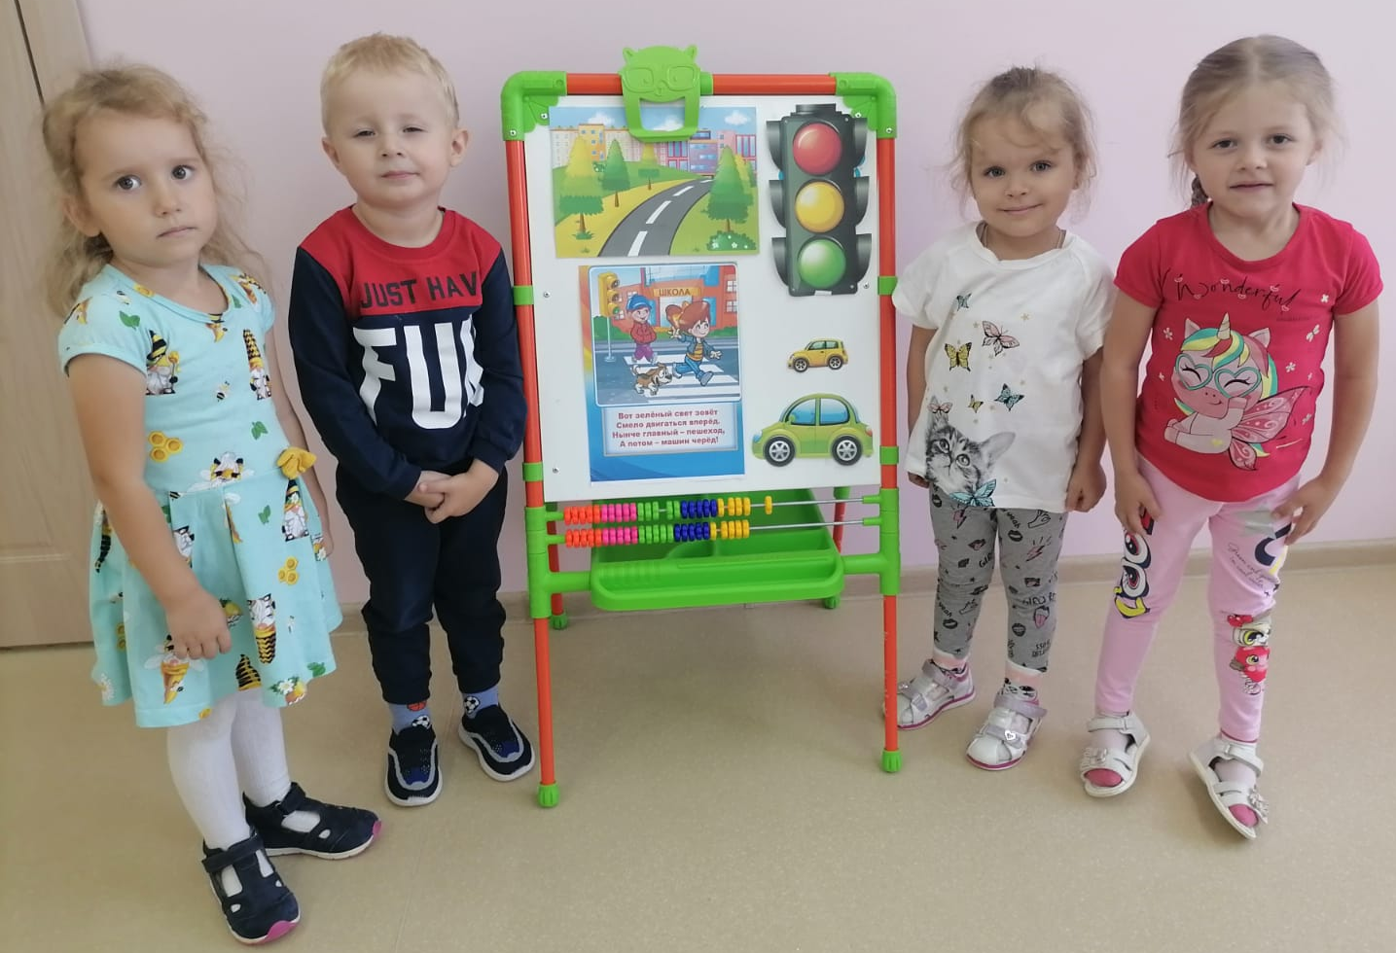

Воспитатель: Уракова Ольга Александровна

п. Ромоданово 2022г.

Цель:
Создать условия для совместной деятельности педагогов и родителей (законных представителей, по формированию основ безопасного поведения у детей младшего дошкольного возраста.)

Задачи:
1. Донести до родителей (законных представителей) сознание того, что уже с раннего возраста, необходимо знакомить детей с правилами дорожного движения.
2. Подвести родителей (законных представителей) к выводу о том, что соблюдение правил дорожного движения – важное условие для сохранения жизни и здоровья их детей.
3. Познакомить родителей (законных представителей) с методами, которые используются в работе детского сада и способствуют наиболее эффективному усвоению правил дорожного движения детьми.
4. Создать теплую дружескую атмосферу для дальнейшего взаимодействия детского сада и родителей (законных представителей) по охране жизни и здоровья детей.

Подготовка к собранию:
Изготовление памятки для родителей «Помните, не забывайте!»
Подготовка презентации.
Подготовка выставки детских рисунков.

План проведения собрания:
1. Вступительное слово, актуальность собрания по данной теме.
2. Лотерея «Я знаю правила дорожного движения»
3. Презентация «Учитесь с нами»
4. Эстафета с детскими автокреслами «Пристегни малыша правильно»
5. Выставка детских рисунков.
6. Памятка: «Помните, не забывайте!»

Ход собрания:
Вступительное слово воспитателя, актуальность темы собрания.
В наше стремительное время, когда все кругом находится в постоянном движении, напряжении и круговороте, остро встает вопрос жизни, здоровья, безопасности и благополучия детей. Условия жизни порой приводят к тому, что дети вынуждены совершать самостоятельные прогулки, а иногда и поездки без сопровождения взрослых. Задача взрослых состоит в том, чтобы оберегать и защищать ребенка. Выполняя эту задачу мы, взрослые, должны знакомить детей с правилами безопасного поведения, учить – выполнять эти правила неукоснительно, так как от этого зависит их жизнь и здоровье.
Несчастные случаи с детьми на улице происходят от незнания правил дорожного движения, от невнимательности к тому, что происходит вокруг, от неумения видеть опасность и совершать правильные действия. Именно поэтому, мы должны, как можно раньше начать готовить наших малышей к правильному и безопасному поведению дома и на улице.
Чтобы научить, нужно знать. Наша лотерея поможет вам, уважаемые гости, вспомнить некоторые правила дорожного движения.
(Проводится лотерея: В пластмассовые шарики (киндер-сюрприз) спрятаны вопросы, шарики помещаются в прозрачную емкость.)

Вопросы для лотереи:
Что должны соблюдать пешеходы, водители и пассажиры?
Правила дорожного движения.
Какое движение на дорогах в России?
Правостороннее.
Как пешеходы пересекают проезжую часть?
По пешеходным переходам.
Как узнать, где расположены пешеходные переходы?
Пешеходные переходы обозначены специальными дорожными знаками и дорожной разметкой. (Зебра)
Как правильно перейти дорогу с двусторонним движением?
Перед переходом дороги с двусторонним движением сначала посмотри налево, а дойдя середины проезжей части – посмотри направо.
Как правильно перейти дорогу с односторонним движением?
Переходя дорогу с односторонним движением, не забывай наблюдать за той ее стороной, откуда едет транспорт.
Какие правила поведения пассажиров нужно соблюдать на остановках автобуса.
- Отойти подальше от края тротуара.
- Не наступать на бордюр.
-Не играть на остановке, не бегать, не толкаться.
-Не выходить на дорогу, посмотреть – не идет ли автобус.
Как правильно обходить стоящий автобус?
Правильно будет, не обходить автобус, а дождаться пока он уедет, и только затем, переходить дорогу.
Можно ли играть на разделительной полосе или на тротуаре?
Нет! Нельзя играть там, где есть движение транспортных средств.
После проведения лотереи:
Наши родители молодцы, знают правила дорожного движения. Но вы должны не только знать, но и четко соблюдать эти правила. Так как дети учатся у вас, и на ваших поступках. От того, как вы ведете себя на дорогах, и в общественных местах - зависит и поведение ваших детей, зависит их жизнь и здоровье. Своим примером вы должны научить детей быть внимательными на дорогах, ответственными. Учить видеть и замечать движущийся транспорт, не спешить, и выполнять определенные действия для своей безопасности. Никогда не нарушайте правила дорожного движения, и ваши дети будут поступать так же. Особенно важно знать и соблюдать правила дорожного движения. Не оставляйте детей без присмотра на улице, не разрешайте им играть вблизи проезжей части. Находясь за рулем своего автомобиля не забывайте о предупреждающих знаках - «Осторожно, дети» и ограничение скорости до 40 км. в час. Необходимо снижать скорость и быть предельно осмотрительными в районах школы и детского сада.
А теперь мы покажем вам, как мы играем, и запоминаем правила дорожного движения, в детском саду. Наши маленькие пешеходы уже знают о назначении сигналов светофора. Учатся различать проезжую часть улицы и обочину (тротуар). Мы стараемся выработать у детей понимание того, что на дорогу выходить нельзя. Знакомим с разными видами транспорта, напоминаем, что любой транспорт может двигаться очень быстро. Стараемся развить в детях такие качества, как осторожность и осмотрительность.

Презентация «Учитесь с нами»
- Читаем умные книги о правилах дорожного движения. Книги с яркими картинками, соответствуют возрасту детей, в доступной форме знакомят детей с правилами дорожного движения. Малыши с удовольствием слушают, и рассматривают такие книги.
- Рассматриваем иллюстрации, плакаты. Беседуем, обсуждаем, запоминаем.
- Закрепляем знания о сигналах светофора.
- Игровая ситуация «Светофор». Дети запоминают сигналы светофора, и действия пешеходов.
- Рисуем светофор.
- Знакомимся с видами транспорта.
- Играем в дидактические игры: «Помоги матрешке перейти дорогу», «Собери пешеходный переход». «Собери сигналы светофора»,
- Сюжетная игра «Автобус». Во время этой игры, мы учимся, как правильно вести себя на остановках, в автобусе. Как совершать посадку, и выходить из автобуса.
- Игра «Цветные автомобили». В этой игре совершенствуется умение детей быстро реагировать на зрительный сигнал. Двигаться начинает автомобиль с рулем того цвета, какой флажок поднимет ведущий.
- Подвижная игра на прогулке «Бегущий светофор». Игра направлена на развитие внимания, координацию движений. Закрепляются знания о назначении сигналов светофора.
- Лотерея для родительского собрания, изготовлена вместе с детками.
- Дочки и сыночки верят, что их родители знают и соблюдают правила дорожного движения.
Кроме этого с детьми проводятся развлечения, занятия, просмотры мультфильмов и презентаций на тему безопасности. Больше всего дети любят играть, в игре они познают окружающий мир и привыкают выполнять определенные правила. Предлагаем и вам поиграть, и закрепить одно из главных правил - использование детского кресла в автомобиле.

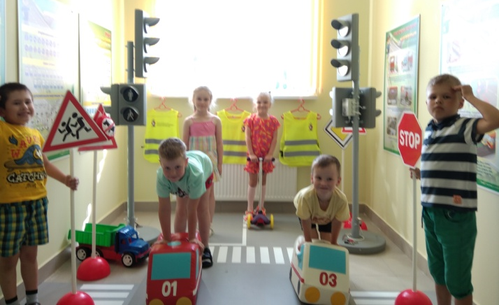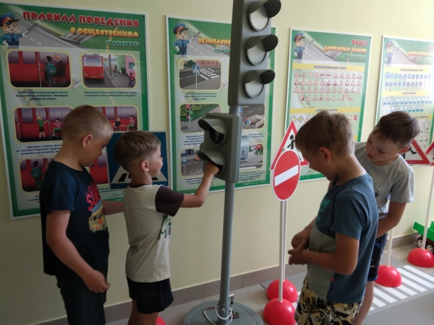

Проводится эстафета «Пристегни малыша (куклу) правильно», с использованием детских автокресел.
Все участники молодцы! Отдохнули и навык закрепили.
Нам остается напомнить о необходимости использования детских кресел в автомобилях. Бывает так, что во время поездки в автомобиле мама держит ребенка на руках, или на коленях, а ведь это самый опасный способ перевозки. Даже на средней скорости, в случае удара вес ребенка увеличивается в несколько раз, и мама может просто не удержать его. Кроме этого, не удержав малыша, мама может упасть на него, придавив своим телом, причинить серьезные увечья ребенку. Получается, что родители сами создают для детей опасные условия, если не используют для перевозки специальные детские автокресла! Вам следует помнить, что нельзя устанавливать детское кресло на переднее сиденье, если автомобиль оснащен подушками безопасности. Устанавливать автокресло необходимо в соответствии с прилегающей к нему инструкцией, так как существуют разные типы автокресел, с различными видами креплений.

Но есть и общие правила, о которых следует помнить.
Кресло должно быть установлено плотно к сиденью
Ремни не должны быть перекрученными и сдавливать ребенка.
Поперечный и диагональный ремни не должны быть перепутаны.
Под пряжкой защелки – замка обязательно должна быть мягкая широкая подложка. Она гарантирует защиту живота ребенка.

И, конечно, приобретая детские автомобильные кресла, нужно убедиться, что они прошли необходимый цикл испытаний и отвечают Европейскому стандарту безопасности.
Наше собрание подходит к концу, мы благодарим родителей за внимание, отзывчивость, и веселую игру. Предлагаем и в дальнейшем сотрудничать и взаимодействовать в вопросах формирования у детей основ безопасного поведения, так как наши совместные усилия позволят детям эффективнее овладеть правилами дорожного движения и безопасного поведения дома и на улице.
Вместе, мы должны сделать так, чтобы наших детей всегда сопровождал зеленый огонек безопасности. Находясь за рулем своего автомобиля помните о том, как беззащитны на дороге маленькие пешеходы.
На память об этой встрече дети приготовили Вам подарки.
Родителям вручаются памятки «Помни, не забывай!» А так же рисунки детей - светофоры.

Памятка для родителей

«Помните, не забывайте!»
Мы с вами живем в прекрасном посёлке, с красивым названием – Ромоданово. Наш населенный пункт растет с каждым годом, все больше становится жителей и автомобилей. При всем этом, дороги нашего поселка не везде оборудованы для пешеходов. В некоторых местах отсутствуют тротуары, пешеходные переходы. Совсем не регулируются перекрестки и отсутствуют светофоры. В связи с этим вы должны быть особенно внимательны на дорогах, и научить быть внимательными своих детей.

Помните!
Двигаться по дороге без тротуаров нужно по обочине, навстречу движению транспортных средств.
При переходе дороги и движении по обочинам или краю проезжей части, в темное время суток или в условиях недостаточной видимости пешеходам рекомендуется, а вне населенных пунктов пешеходы обязаны иметь при себе предметы со светоотражающими элементами и обеспечивать видимость этих предметов водителями транспортных средств.
Нельзя выходить на проезжую часть из-за припаркованных автомобилей. Также нельзя создавать помехи для движения транспортных средств, т. е. следует переходить дорогу на значительном расстоянии от приближающихся транспортных средств.
Переходя нерегулируемый перекрёсток, убедитесь в том, что вы находитесь на безопасном расстоянии от всех транспортных средств, в том числе и от тех, которые совершают поворот.

Не забывайте!
1. Необходимо научить малыша правилу – НЕЛЬЗЯ ИГРАТЬ ТАМ, ГДЕ ЕСТЬ ДВИЖЕНИЕ ТРАНСПОРТНЫХ СРЕДСТВ!
2. Научите детей тому, что переходя дорогу, нужно посмотреть налево и направо, убедиться в отсутствии движущегося транспортного средства.
3. Учите ребёнка смотреть, наблюдать, внимательно осматривать улицу, замечать транспорт движущийся близко и далеко.

